一．打开理论环节---教学任务---教学任务维护
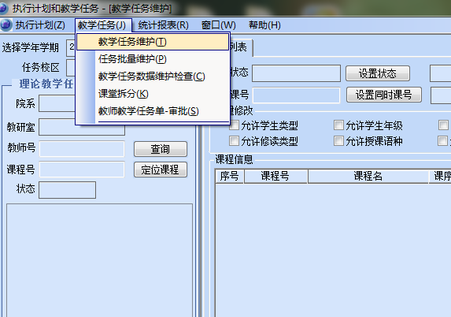
打开界面后，选择相应的院系、教研室，然后查询，如下图，会出现相应的课程列表
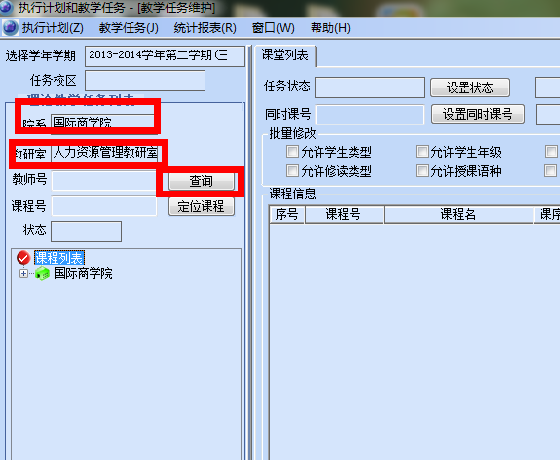
二．预生成课堂，选中学院，点右键----预生成课堂，如下图
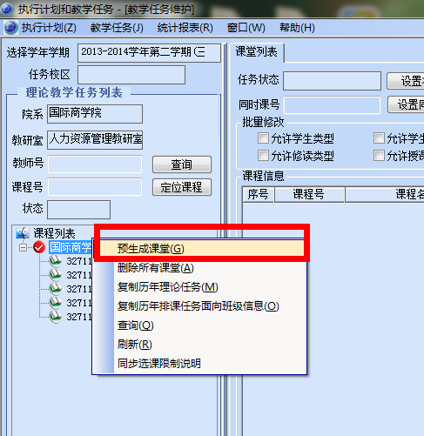
系统会自动为每一门课程生成一个课序为01的课堂，如下图，然后点确定
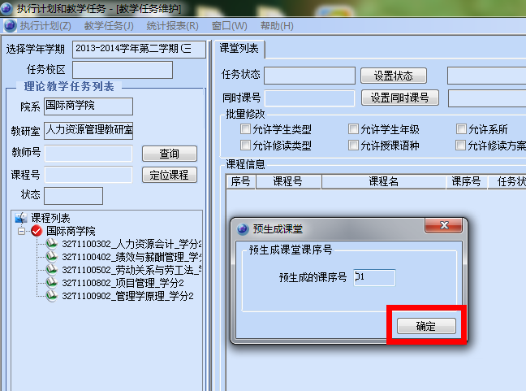
系统会有个提示，将为每一门课程生成一个课序为01的课堂，如下图，然后点是
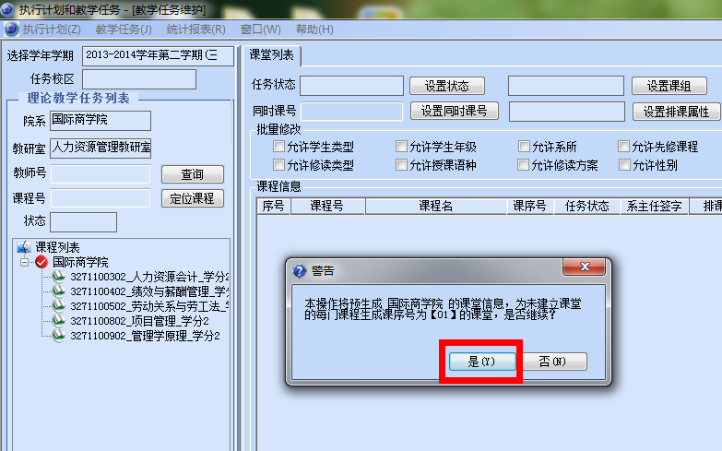
生成成功，系统会有一个成功的提示，如下图，点确定
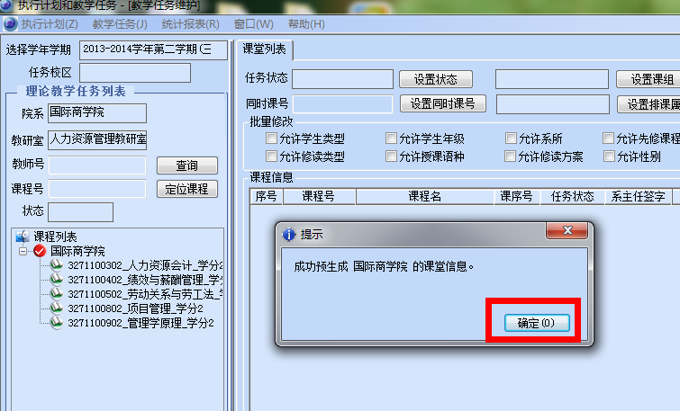
生成的课堂信息如下图
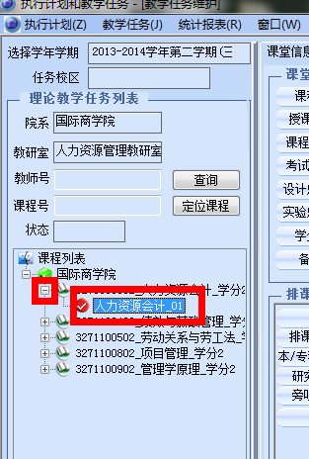
如果一门课程，生成一个课堂不够，可根据实际情况生成相应的课堂，如下图，选中课程，点右键----新建课堂
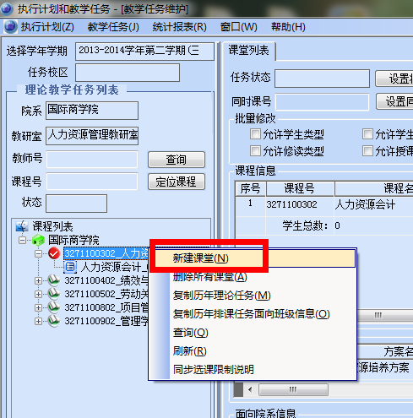
然后保存，如下图

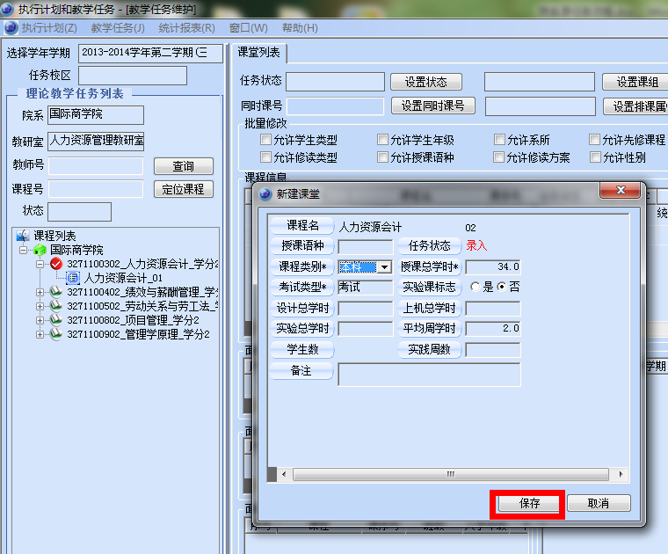
系统会自动按序号排列生成课序为02的课堂，如下图
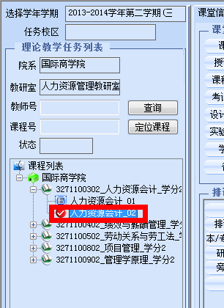
课程如果是公共课或者大课，需要很多的课堂，如需要20个，有两种方法
第一种：如下图，选中课堂---右键---复制课堂

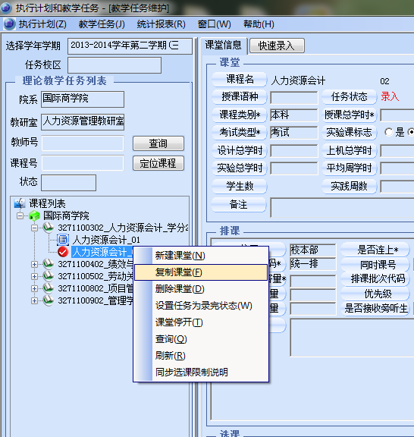
复制课堂数目维护上，如19，再选择生成课序号，右下角新课堂会生成19个新的课堂，课序号根据课程的课序顺序排的，复制参数选择里有排课任务、选课任务、选课结果三个，这三个可以根据自己的情况复制，一般不建议选择选课结果，如下图，然后确定

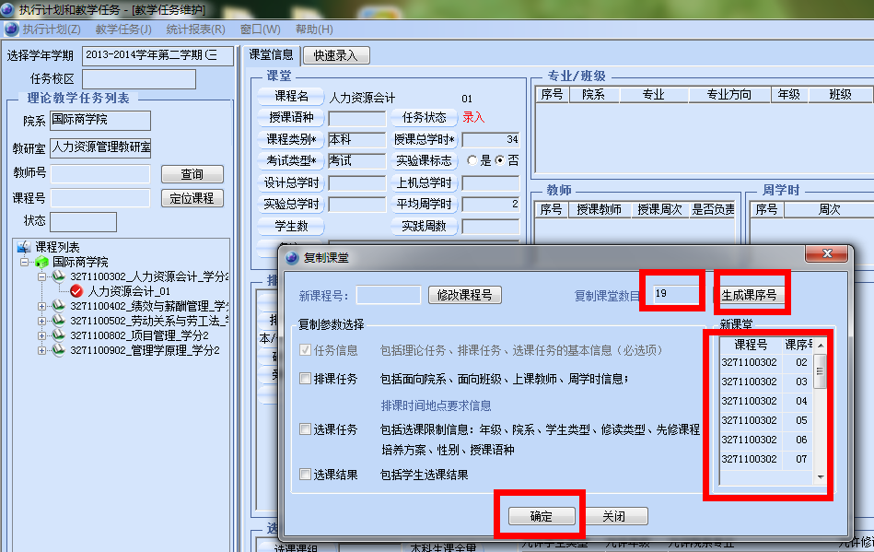
系统会有个提示，生成课堂成功，然后确定，如下图
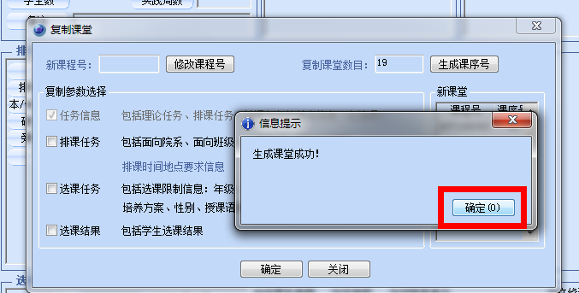
第二种：教学任务---课堂拆分，如下图
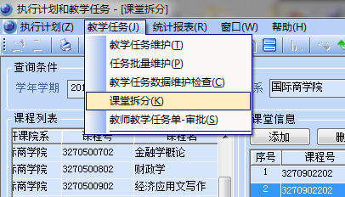
输入开课院系，查询出相应的课程，课堂信息下有添加的按钮，有多少课堂就添加多少个，上课老师的安排查询出相应的老师，选择相应的课堂，选中老师---添加，可为01课堂添加老师，如下图
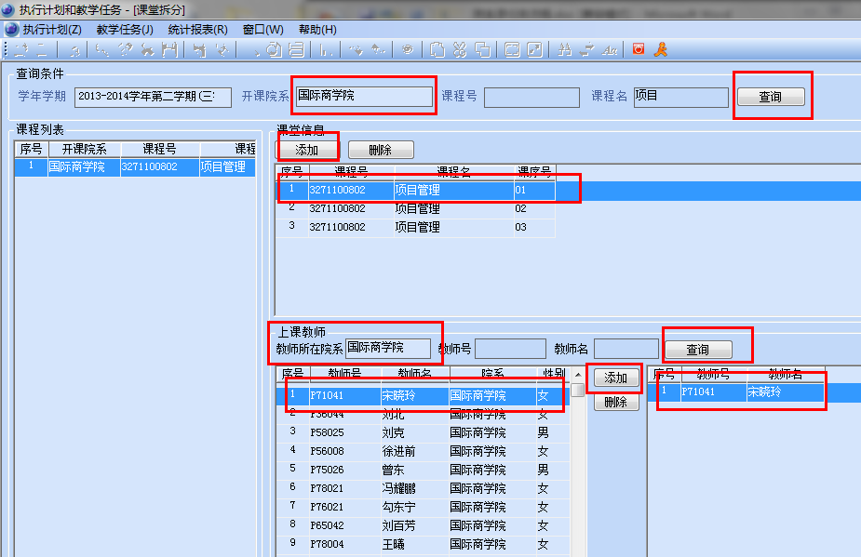
三．删除课堂：
如果课堂维护的有问题想删除课堂，可删除某一个课堂或删除这门课程所有的课堂
删除一个，想删除一个课堂，选中某一个课堂，右键---删除课堂，如下图
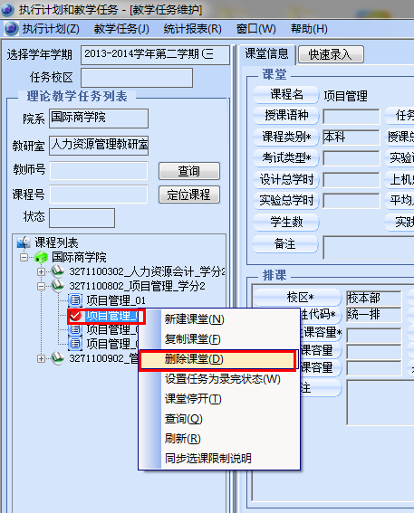
删除某一门课程所有的课堂，选中课程----右键-----删除所有课堂，如下图
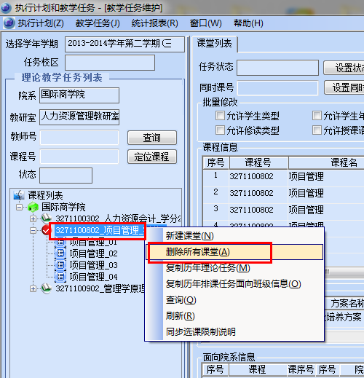
选择是，如下图，这门课程的所有课堂都会被删除
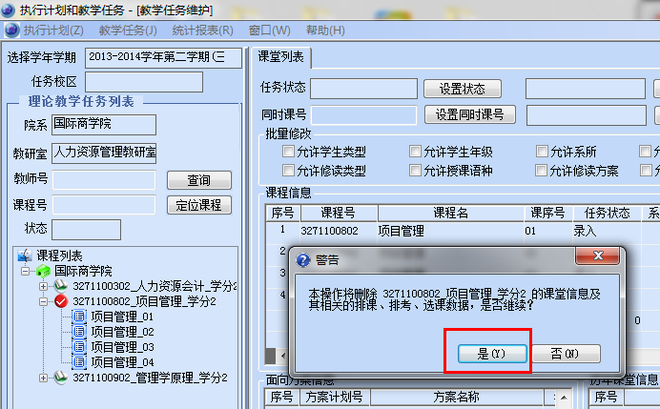
四．录开课任务书：
选择课程的某一个课堂，如下图
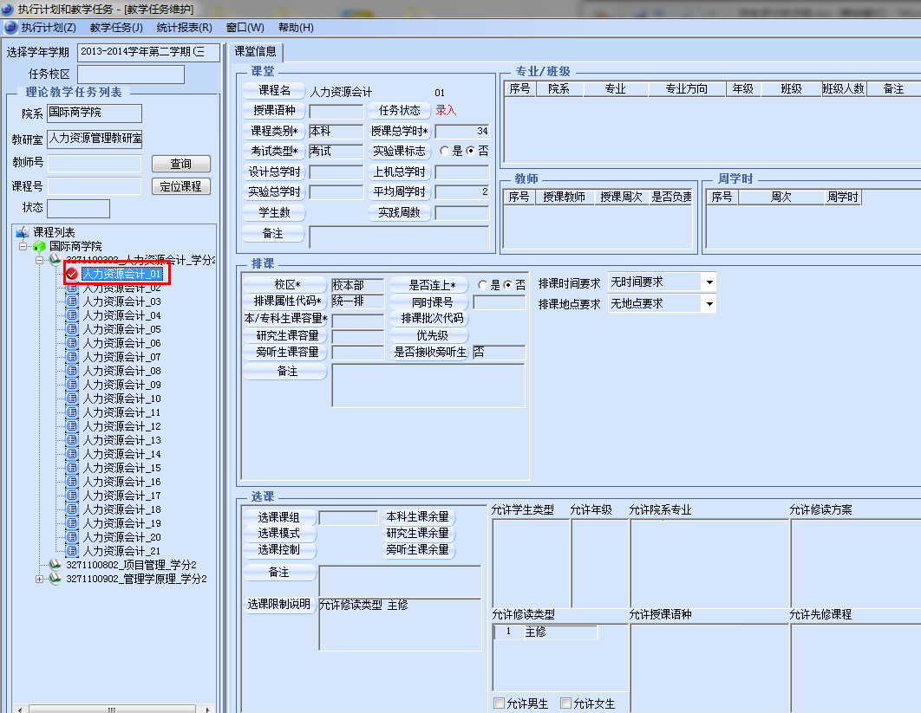
课堂信息的录入，首先看一下课堂的信息是否正确，如果不正确，可修改，修改完后点右键---保存，如下图
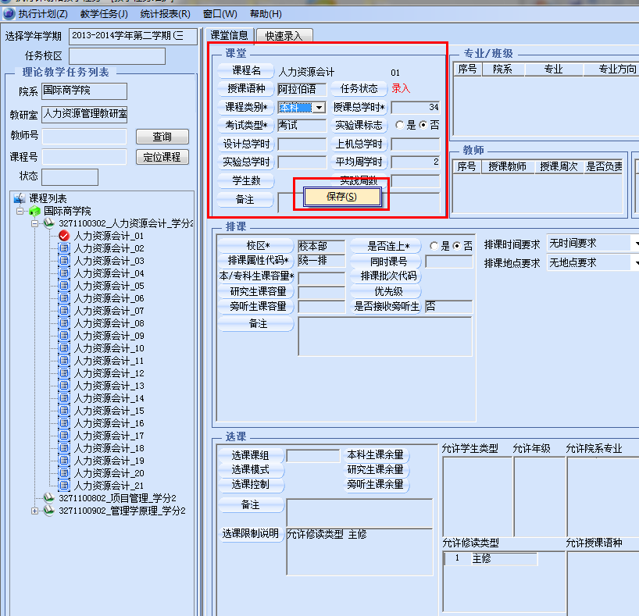
专业/班级的信息的录入：在专业班级下面的方框内双击鼠标，会弹出一个排课指定面向院系或班级的界面，在这个界面，选择课堂对应的班级，然后向右的单箭头班级信息会到已指定班级里，如下图
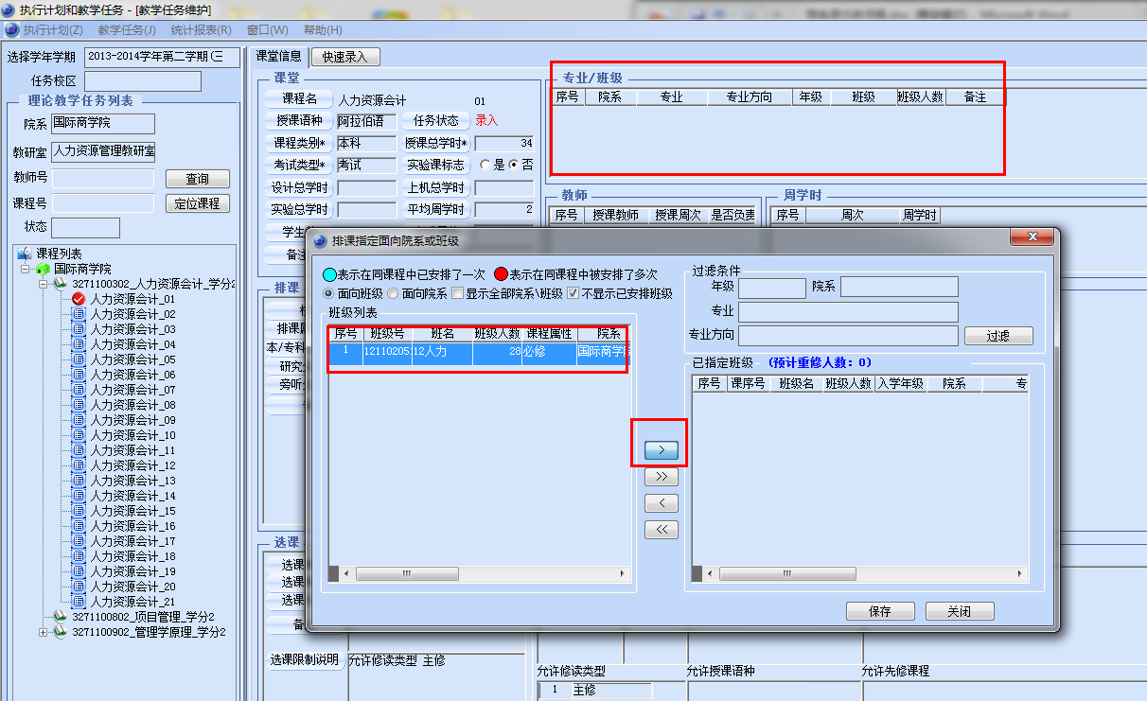
然后保存，如下图
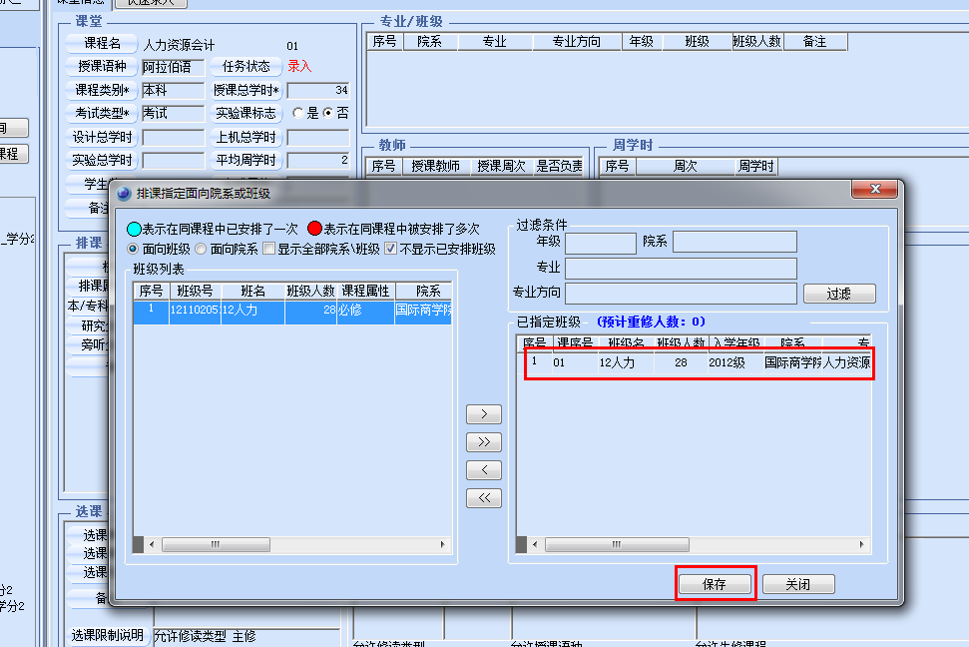
系统会有个提示，选择是，如下图
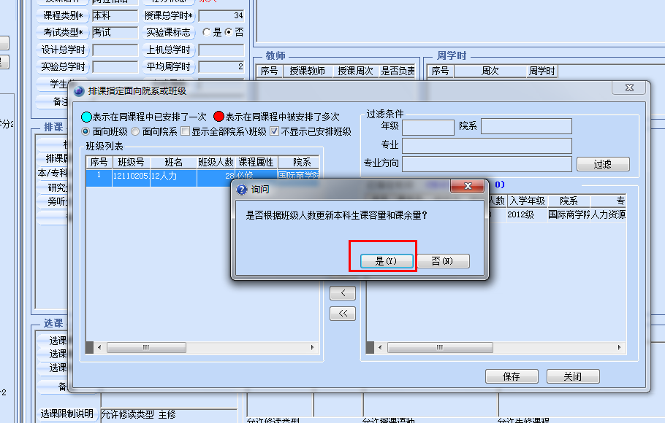
系统会根据班级人数更新排课的本/专科课容量，（课容量会涉及到后期排课找教室和选课的人数），如下图
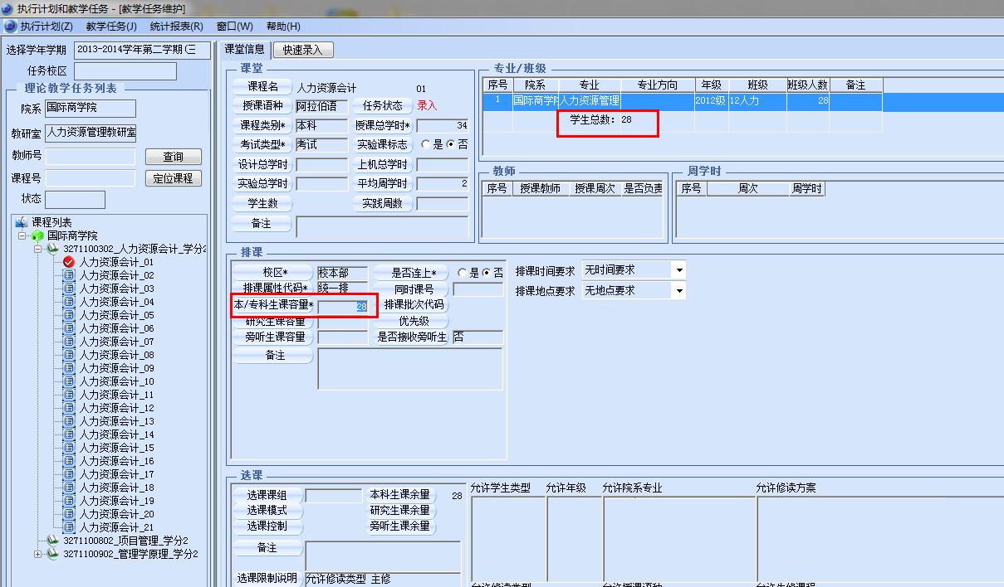
教师信息、周学时信息的录入：在教师的方框内，双击，会弹出周学时及上课教师的维护，根据过滤院系，查找相应院系的老师，选择相应的老师，和周学时信息，选择增加，右侧上课教师维护和周学时维护会有相应的信息，上课教师维护里每一个课堂只能有一个是负责老师，如果有多个老师，只能有一个是负责老师，其他的都不是负责老师，周学时维护里周次乘以周学时等于课堂信息里的授课总学时，如下图
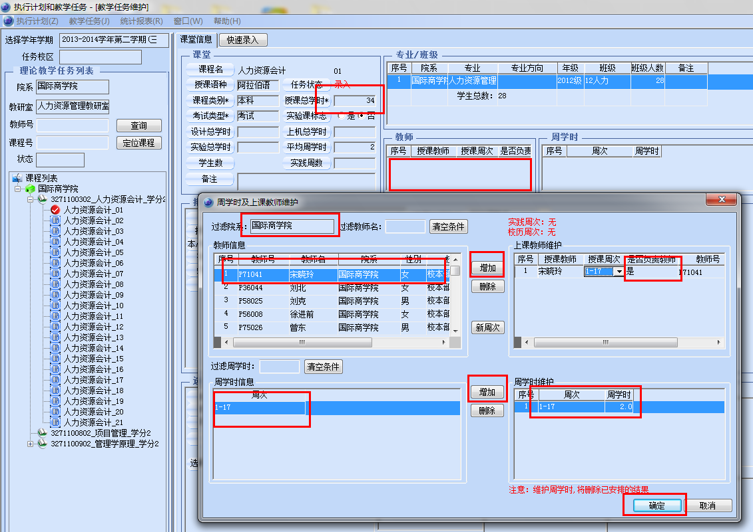
如果周次信息找不到，可选择新周次---选择周次---确定，如授课总学时28，周学时
2，周学时信息是1-14，如下图
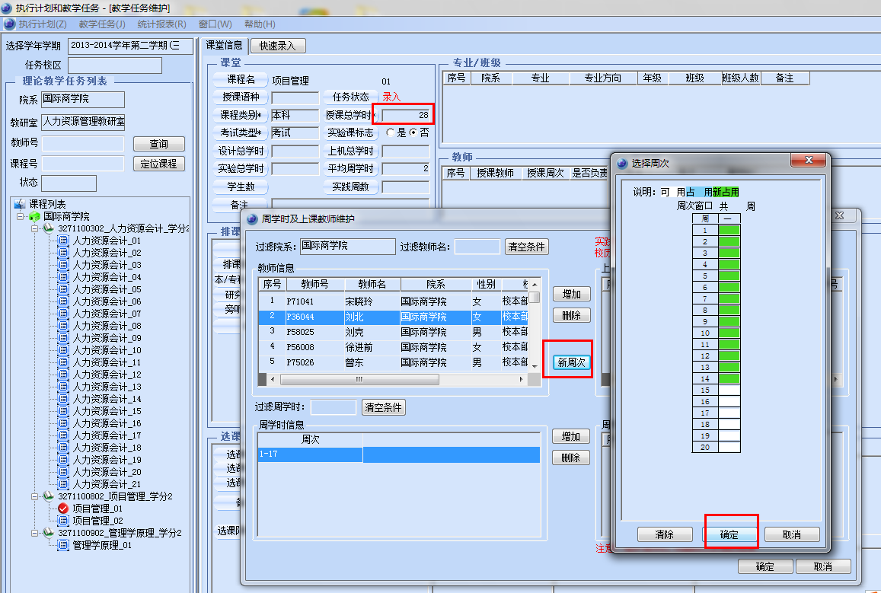
排课信息的维护：如果课程是院系排课那就选择院系排，如果课程是统一排就选择统一排，排课时间和地点的要求可根据自己的情况选择，如下图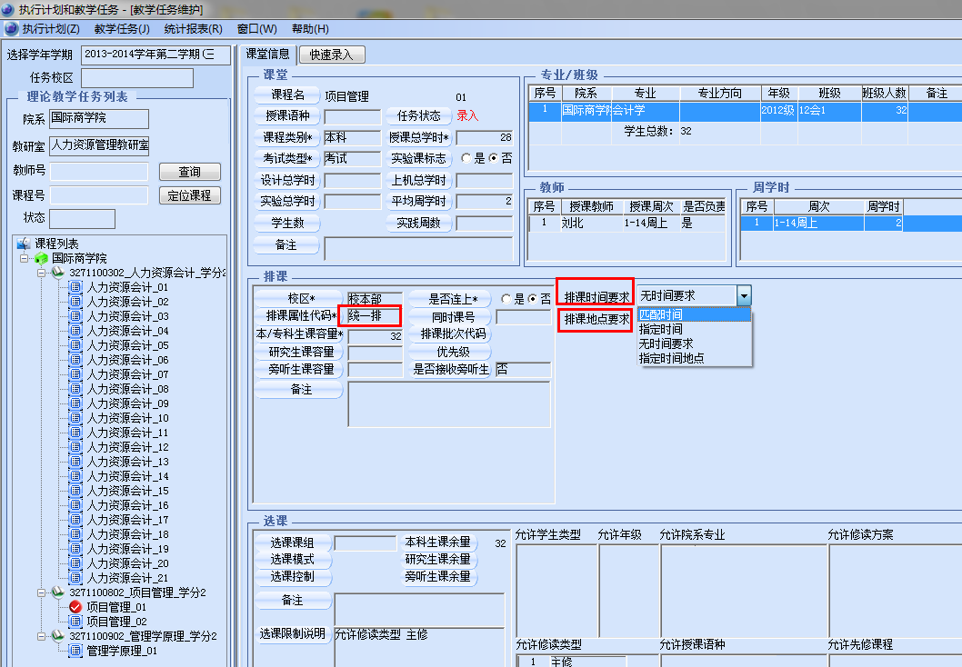
排课时间要求：
1.匹配时间，选择相应的时间类型---增加---保存

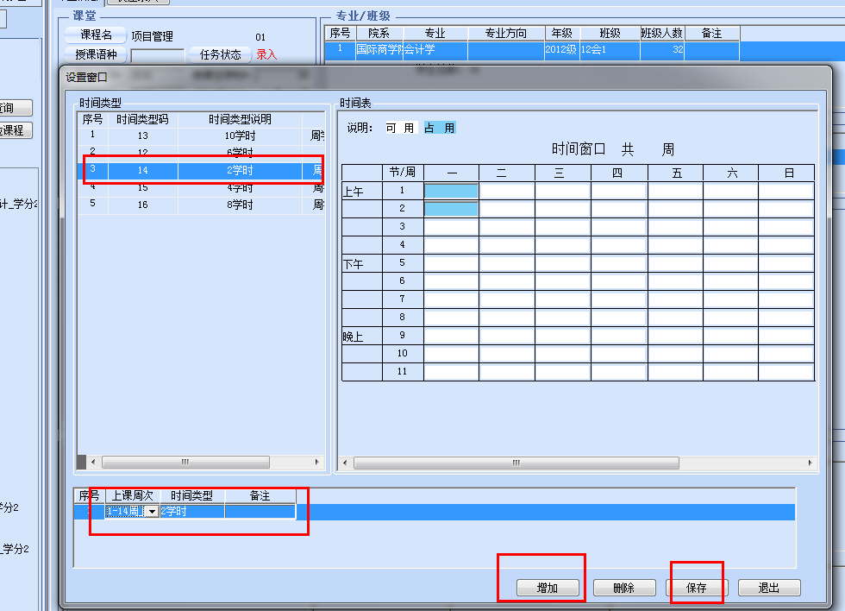
2.指定时间：选择相应的周次，上课节次，设置，然后保存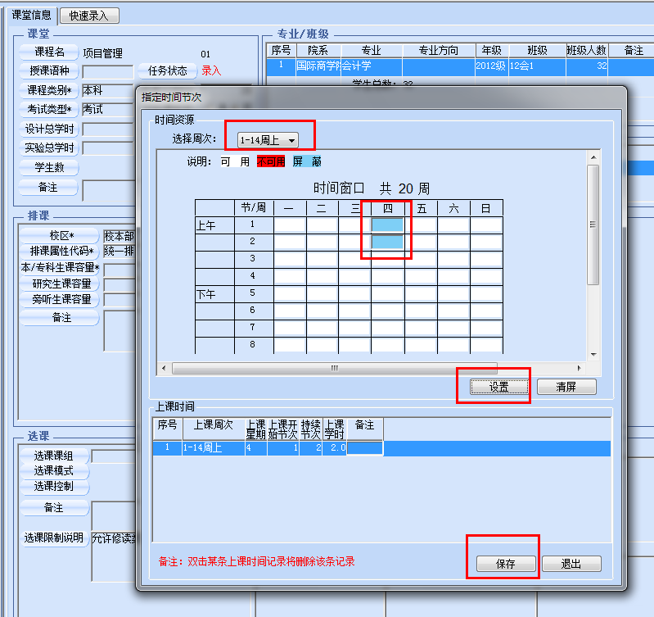
3.无时间要求：对时间没有要求，排在任何一个时间都可以
4.指定时间地点：选择教室---选择分给本院系的教室---确定，如下图
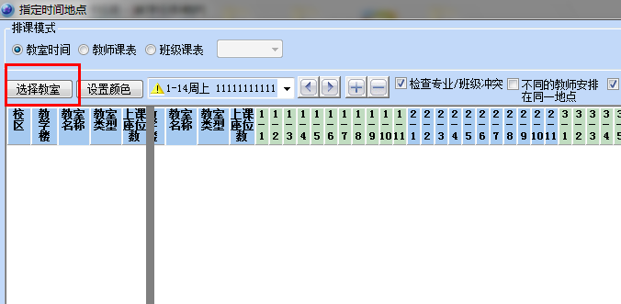
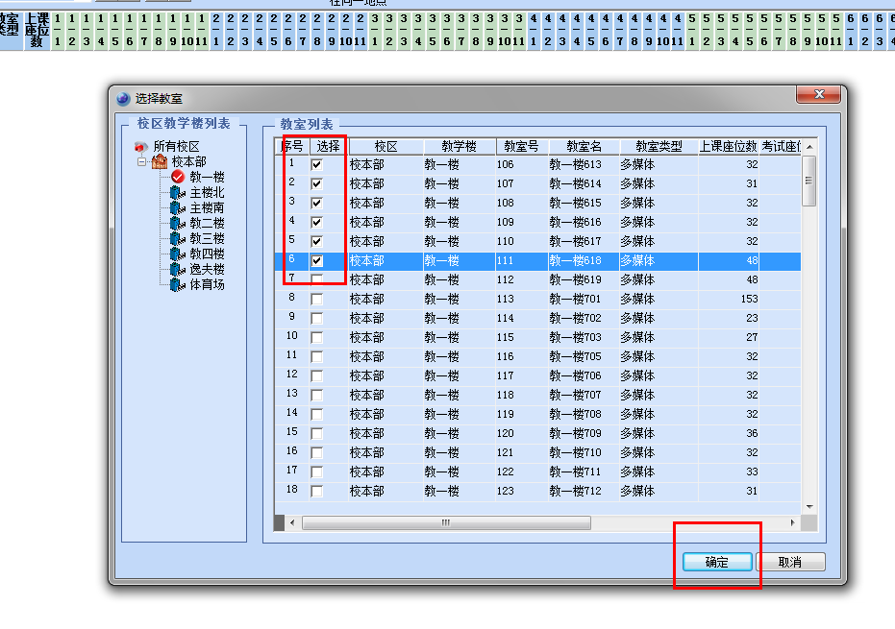
选择相应的时间地点和周次，右键---安排在所选时间，如下图
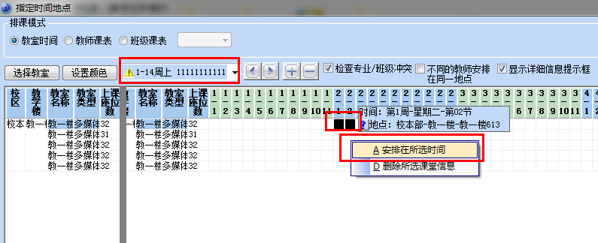
排课地点要求：
1.匹配教室类型：选择相应的教室类型---设定，如下图
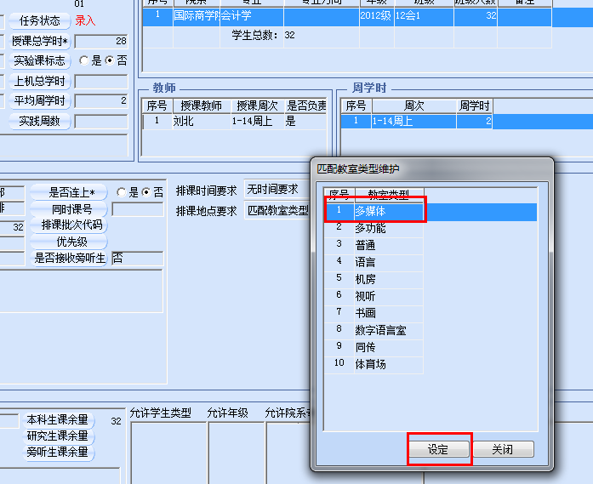
2.指定教室或教学楼：选择相应的教学楼----增加----确定，如下图
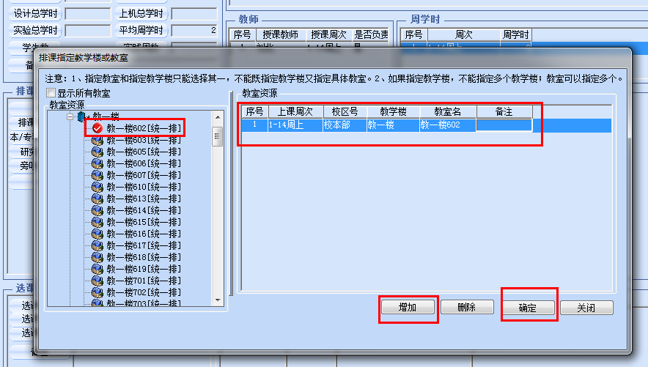
3.无地点要求：没有地点的要求
4.指定时间地点：同排课时间要求一样，是手工安排课堂的时间地点

选课：课堂的选课要求，如果课堂选课有要求可维护，维护的方法，在相应的方框内双击，会弹出相应的界面，维护上相应的信息，然后确定，如下图
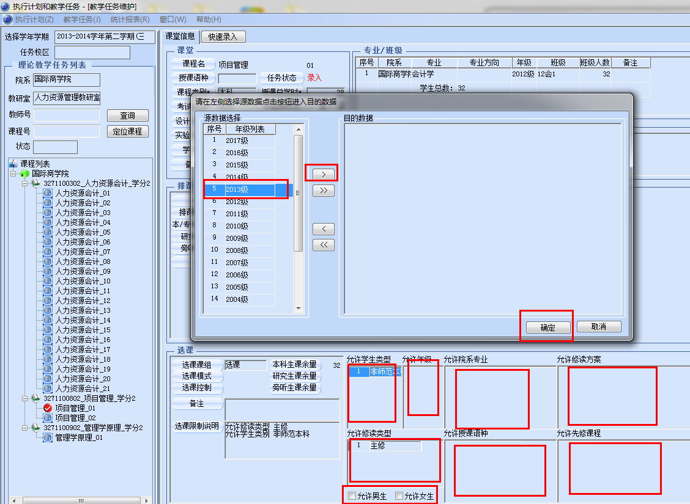
课堂的状态的改变：课堂信息维护完成后，课堂的状态由录入改为录完
1.单个课堂的状态的改变，选中一个课堂----右键—设置任务为录完状态
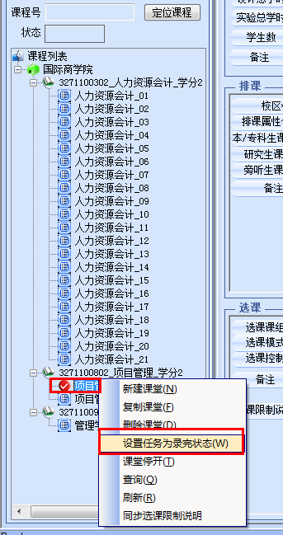
2.课程的所有课堂状态的改变，选中所有课堂---任务状态选中录完---设置任务状态，如下图
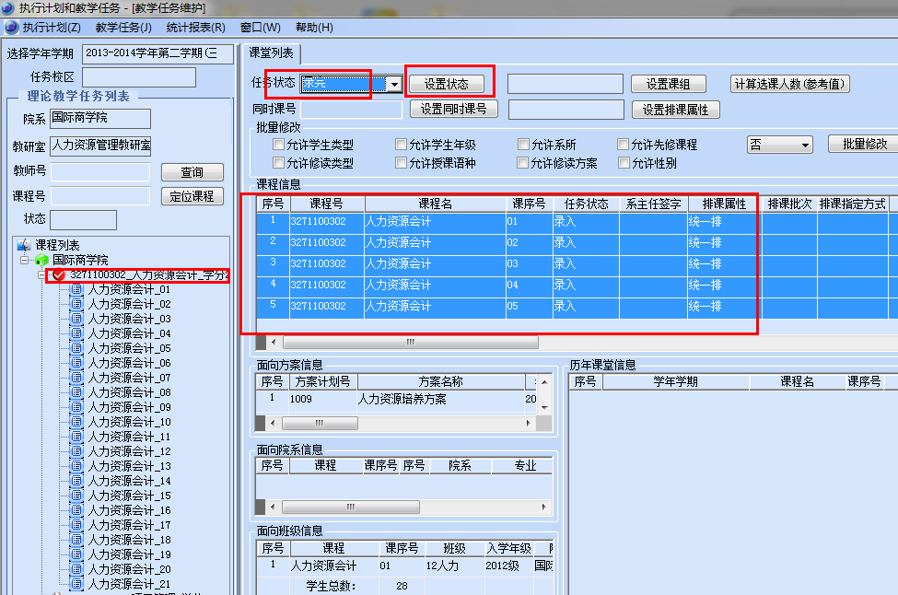
3.学院所有课程状态的改变，选中学院所有的课堂----任务状态选中录完---设置任务状态，如下图
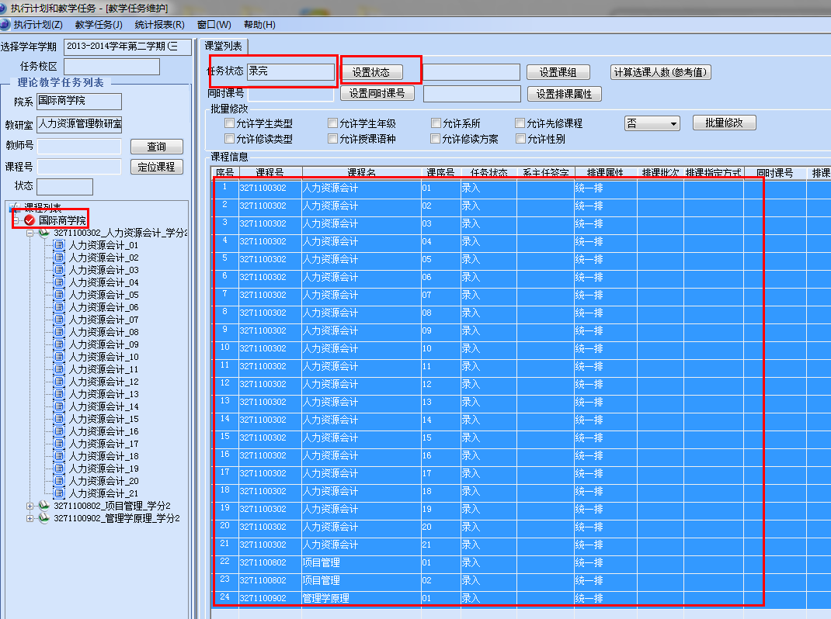
五．快速录入任务：
选中一个课堂---快速录入，如下图
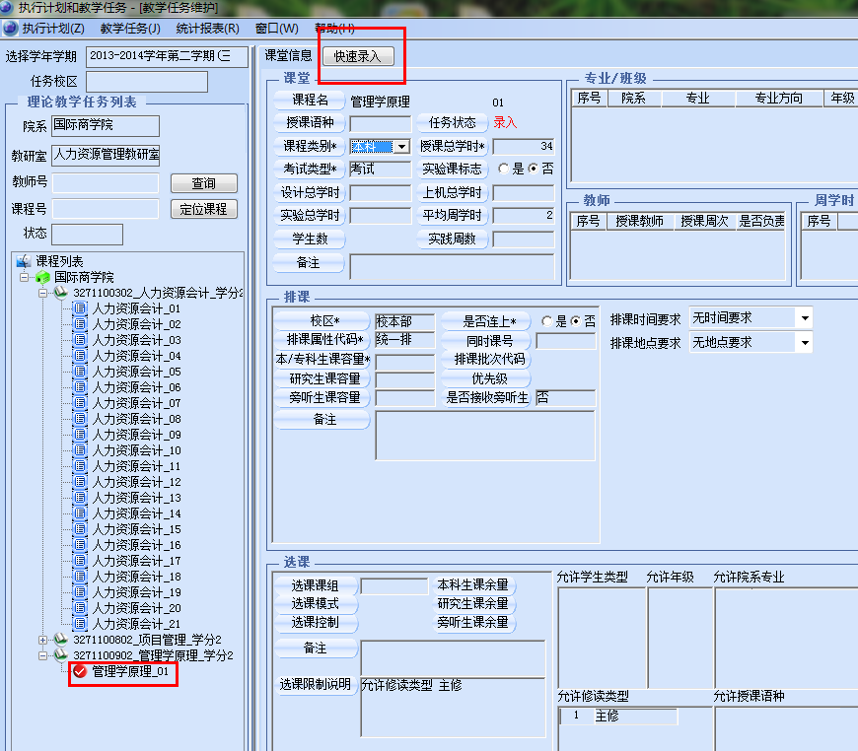
系统会把课堂所有信息的录入归结到一个界面，如下图，维护完一个信息，保存一下
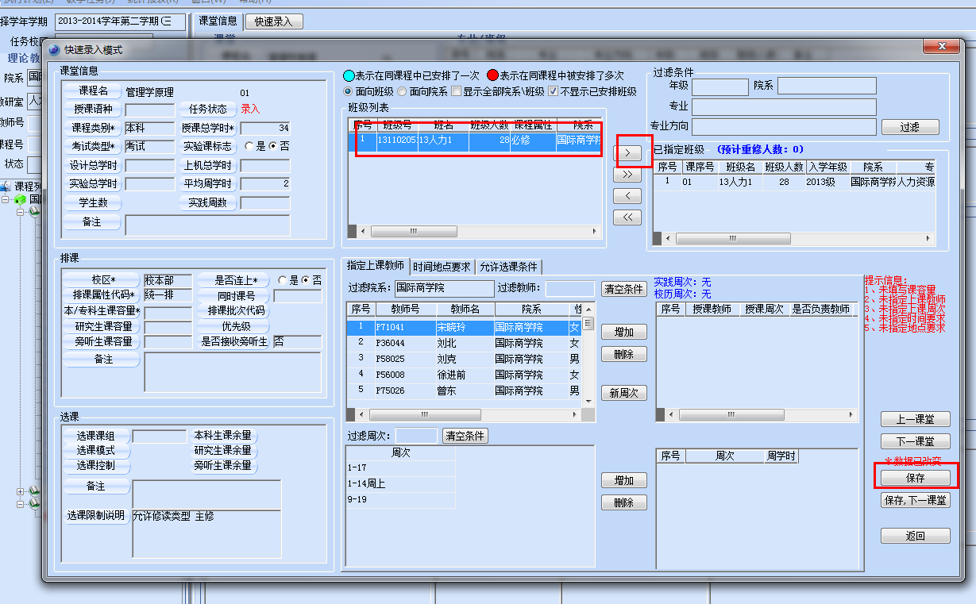
维护下一个信息，再保存，如下图
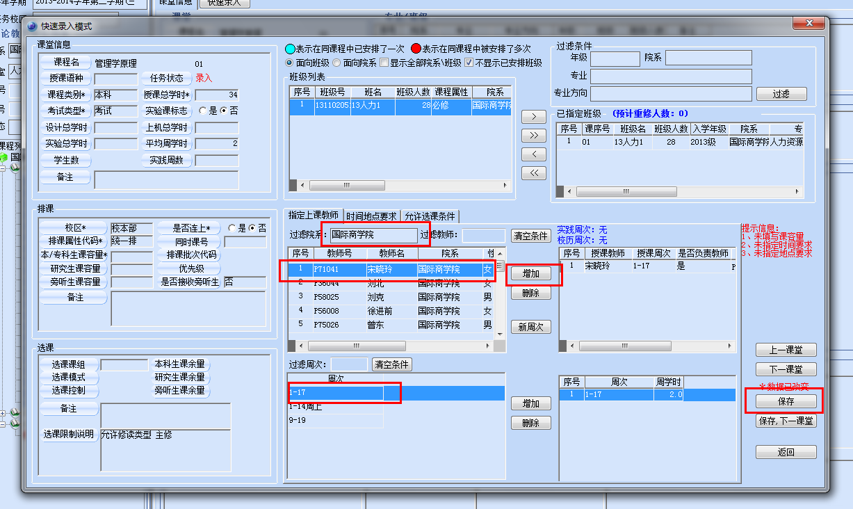
六．教学任务数据维护检查：教学任务---教学任务数据维护检查---选择相应的检查信息---查询，如果任务有问题，会在下面显示出来，然后在调整任务，再检查，直到任务没有问题，如下图
